xiaoyuancat.com 备注：这个可能是两套试卷，请自行辨别

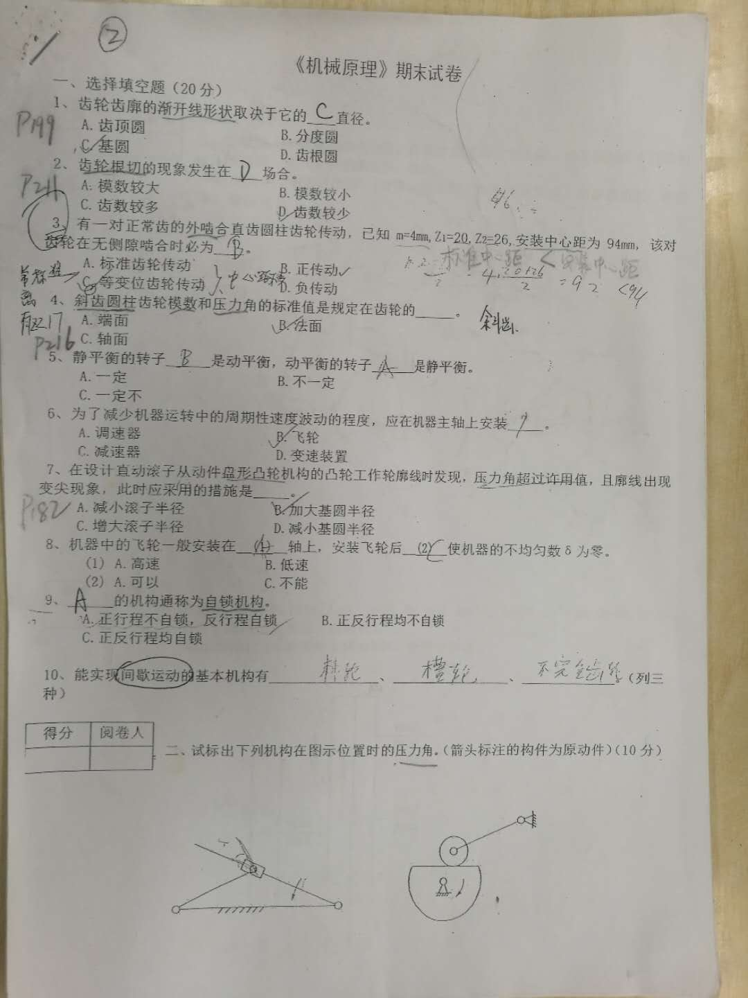

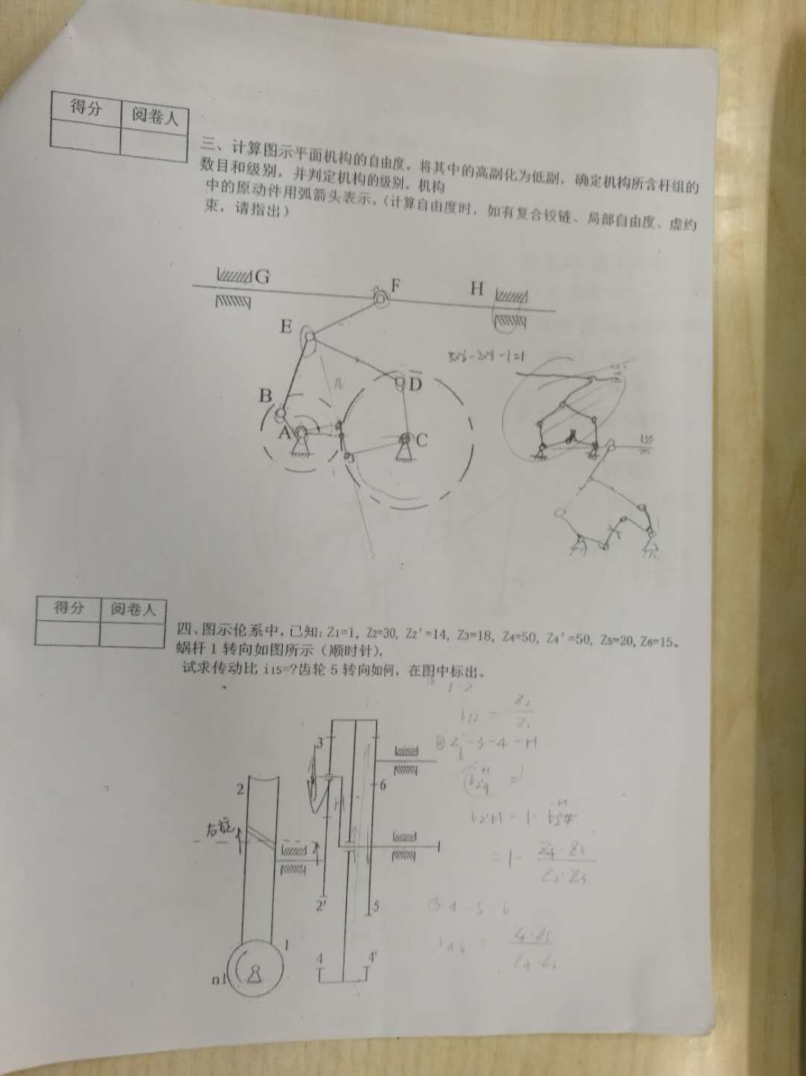

xiaoyuancat.com 备注：以上试卷可能缺了尾部

xiaoyuancat.com 备注：以下试卷可能缺了头部

